PERIODEPLAN FOR TEAM: Marihøne og MUS
September/oktober 2019
GRUNNLEGGENDE FERDIGHETER  FOKUSOMRÅDE: | HELSEFREMMENDE BARNEHAGE  FOKUSOMRÅDE:
Trygghet | «La me klar det sjøl»

Aktiviteter denne perioden:

Denne delen planlegges sammen med barna, og fylles ut etter hvert:
Ulike aktiviteter vi vil jobbe med:

- Samlingstund/sangstund hver dag – etter hvert deler vi samlingstunden tirsdager og torsdager teamvis.

- Barna oppmuntres til å klatre opp på tripp trapp stolen og stellebordet selv

- Barna får vaske hendene sine selv før de kommer inn i barnehagen og etter utetiden før vi spiser.

- Lek inne og i barnehagens uteområde

- Ukentlige turer i nærområdet (skoleplassen, ridebanen, fjæra) Musene begynner så snart som mulig, Marihøne så snart tilvenningen er over og de fleste sover etter lunch.

- Male/tegne aktiviteter

- Vi samler høstblader som vi skal lage kunst av

Områder fra progresjonsplanen det jobbes med denne perioden:
Fagområde: | Vi ser barn som:
Kommunikasjon, språk og tekst:  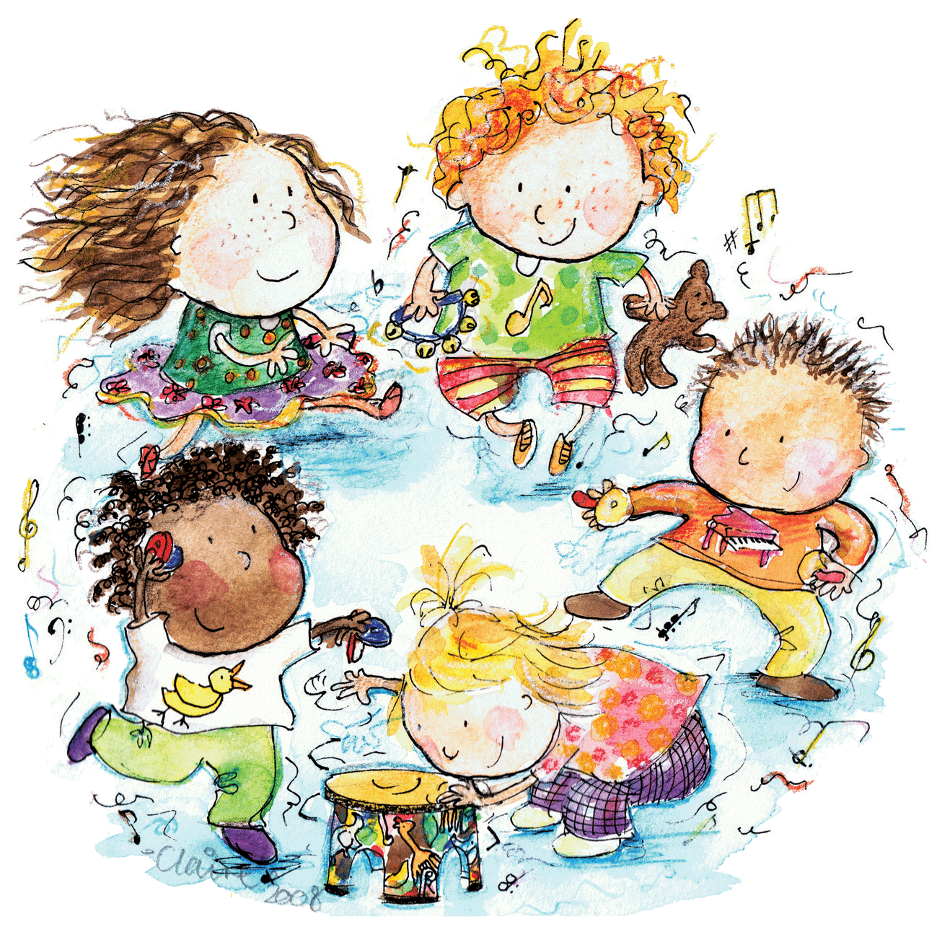  Kropp, bevegelse, mat og helse:  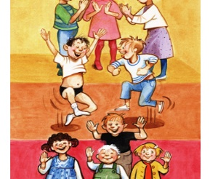  Kunst, kultur og kreativitet:  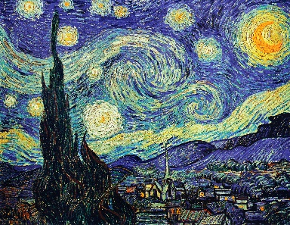 | - Er med på daglige samlingsstunder  - Lærer seg/kjenner igjen enkle barnesanger  - Lære navnet på barn og voksne på Rødbasen  - Vi leser små bøker  - Enkel dramatisering av eventyr med konkreter og flanellograf  - Utvikle motoriske ferdigheter og kroppsbeherskelse  - Vi er aktive i uteleken, bruker uteområdet.  - Spise sunn og variert mat med tilbud om å smake på nye ting.  - Øve seg på å smøre på maten selv, spise selv med skje.  - Utforske materialer gjennom ulike formingsmaterialer  - Får erfaring med å male og tegne på ark

DIVERSE INFORMASJON TIL DE VOKSNE:
- Basar 24.10
- Foreldresamtaler oktober/november

EVALUERING AV PERIODEN:
GRUNNLEGGENDE FERDIGHETER  FOKUSOMRÅDE: | HELSEFREMMENDE BARNEHAGE  FOKUSOMRÅDE:
Trygghet | La me klar det sjøl

Aktiviteter denne perioden:
Denne delen evalueres sammen med barna:
Hva har vi gjort?
Hva har vi lært?

Hva har vi fordypet oss i?
Hva tar vi med oss videre?

Områder fra progresjonsplanen vi har oppnådd denne perioden:

MÅL/ EVALUERINGSKRITERIER FRA PERIODEN | GRØNN | GUL | RØD
Kommunikasjon, språk og tekst
- Er med på daglige samlingsstunder
- Lærer seg/kjenner igjen enkle barnesanger
- Lære navnet på barn og voksne på Rødbasen

Kropp, bevegelse, mat og helse.
- Utvikler motoriske ferdigheter og kroppsbeherskelse

Kunst, kultur og kreativitet
- Utforske materialer gjennom ulike formingsmaterialer
- Får erfaring med å male på ark

Antall, rom og form
- Bruker kroppen og sansene for å utvikle romforståelse

OPPSUMMERING FRA DE VOKSNE:

